Allegato 1

Al Dirigente Scolastico

IC “G. Bianco”

[czic835001@istruzione.it](mailto:czic835001@istruzione.it)

Oggetto: Modulo richiesta partecipazione attività formativa PON/POC

***Codice identificativo* Progetto10.2.2A-FRDPOC-CL-2022-116*.***

Il sottoscritto/a_________________________________nato/a a ____________________________

il________________________residente a___________in via_______________________________

cod. fiscale ____________________________in qualità di: padre/madre/tutore legale rappresentante

dello/a studente/ssa_______________________________nato/a a _________________________in data______________, frequentante la classe ______, sez.__________ di codesto spett.le Istituto, presa visione della Manifestazione di interesse in oggetto, consapevole della responsabilità penale cui può andare incontro in caso di dichiarazioni mendaci, falsità in atti ed uso di atti falsi, ai sensi e per effetto degli artt. 46, 47 e 76 del Decreto del Presidente della Repubblica 28 dicembre 2000 n. 445

CHIEDE

L’iscrizione al seguente modulo fra i seguenti:

I corsi di inglese e modellizzazione stampante 3d si svolgeranno a Sersale, ma accoglieranno allievi dei secondaria superiore di primo grado sia di Sersale che di Zagarise. La mensa è inclusa in tutti i progetti FDR/POC

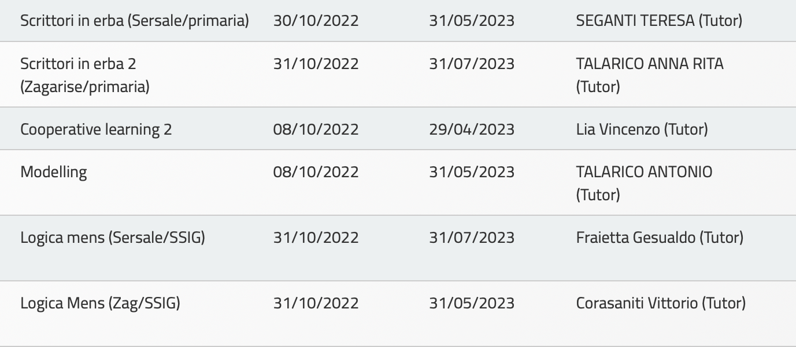

A tal fine,

DICHIARA

1. Che il proprio nucleo familiare è composto da
2. ___________________________
3. ___________________________
4. __________________________
5. __________________________
6. __________________________

Titoli di studio

1. Padre _______________
2. Madre _______________
3. Situazione lavorativa familiare nucleo familiare (*opzionale*)
4. Padre _______________
5. Madre _______________
6. Altri componenti _______________

Luogo e data _________________________________ Firma

_______________________

**CONSENSO PER STUDENTE MINORENNE**

Il/a sottoscritto/a ___________________________________________ nato/a a ______________________

il_______________________, residente in via ____________________ città_____________________ prov. _____

e

Il/la sottoscritto/a ___________________________________________ nato/a a ______________________

il ______________________, residente in via _____________________ città_____________________ prov. _____

**GENITORI/TUTORI LEGALI**

dello studente __________________________________________________________________________

nato/a_____________________ il ________________, residente a ________________________________ via____________________________________________________________________________________

frequentante la classe _____________ della scuola ____________________________________________

**DICHIARA/NO DI AVER PRESO VISIONE DELL’INFORMATIVA SULLA PROTEZIONE DEI DATI\***

sopra riportata ai sensi **degli articoli 13 e 14 del Regolamento UE 2016/679 e dell’articolo 13** D.Lgs 101 del 10 agosto 2018, e, dichiarando di essere nel pieno possesso dei diritti di esercizio della potestà genitoriale/tutoria nei confronti del minore,

**AUTORIZZA/NO LA RACCOLTA E IL TRATTAMENTO DEI DATI DEL MINORE NECESSARI**

per l’accesso alle attività formative del progetto autorizzato dall’Autorità di Gestione nell’ambito del “PON per la scuola. Competenze e ambienti per l’apprendimento 2014-2020”.

Data _____/_____/_____

**Si allega copia/e del/i documento/i di identità in corso di validità.**

Firma del/dei genitore/i o tutore/i

__________________________________

__________________________________

* Conservazione nell’Area dedicata al PON 2014 - 2020 nel sito https://www.is-sersale.edu.it